 |  | LEIC, Análise e Modelação de Sistemas, 2016-2017  Projecto – Relatório para a 2ª Entrega (E1)
Nº Grupo | Turno (Alameda/Taguspark, dia semana, e hora) |  | Professor
23 | Alameda, 4ª feira, 12:30h |  | Prof. Gabriel Pestana
Aluno: |  |  | Esforço em Nº horas, por cada aluno, e por cada entrega:
Nº | Nome |  | E1 | E2 | E3 | Total
75657 | Paulo Gouveia |  | 24 | 14
76213 | Gonçalo Lopes |  | 24 | 14
79758 | Luísa Santo |  | 24 | 14
Total: |  |  | 72 | 42

Pressupostos e Assunções:
A1 – Se ocorrer um erro durante o registo do parceiro ou do cliente, o respectivo é notificado.
A2 – Após a apreciação da candidatura do parceiro pelo coordenador do DAP, a plataforma é informada da decisão.
A3 – Se o token recebido não for válido, a plataforma aguarda até receber um token válido.
A4 – Não existem confirmações por parte do gatewaybank.
A5 – É o técnico do DAP que regista o levantamento do hotspot.
A6 – O coordenador do DAP pode rever decisões tomadas pelo técnico do DAP
A7 – O hotspot é sempre devolvido.
A8 – O hotspot apenas é devolvido no final da visita.
A9 – O técnico do DAP envia notificação da receção do hotspot ao coordenador do DAP paraeste poder fazer possíveis alterações às decisões tomadas previamente.
A10 – O coordenador do DAP só altera decisões uma vez.

Modelo BPMN Collaboration para os processos P1, P2,
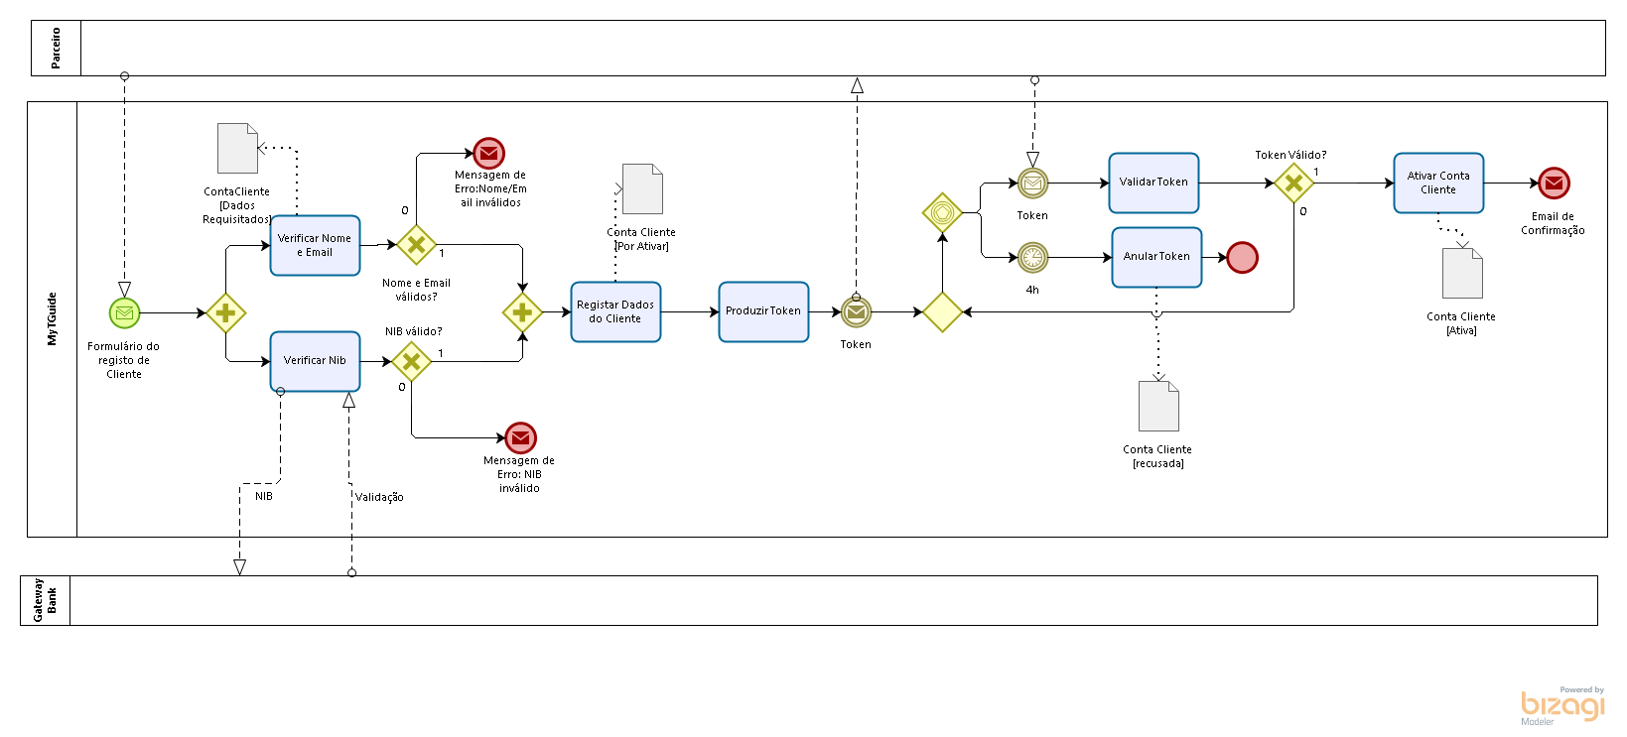
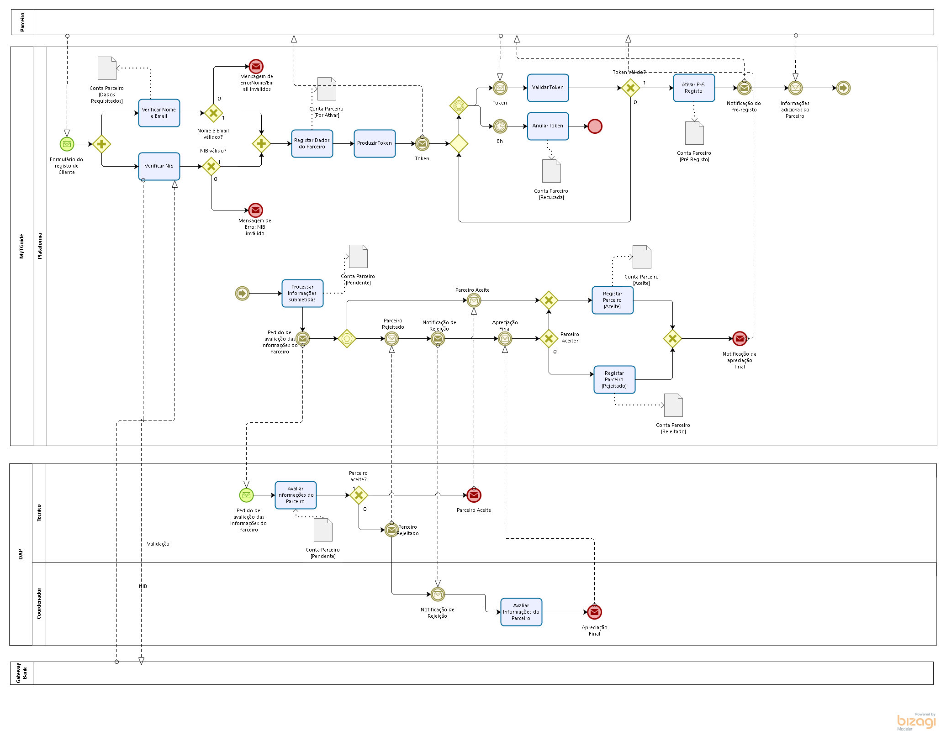

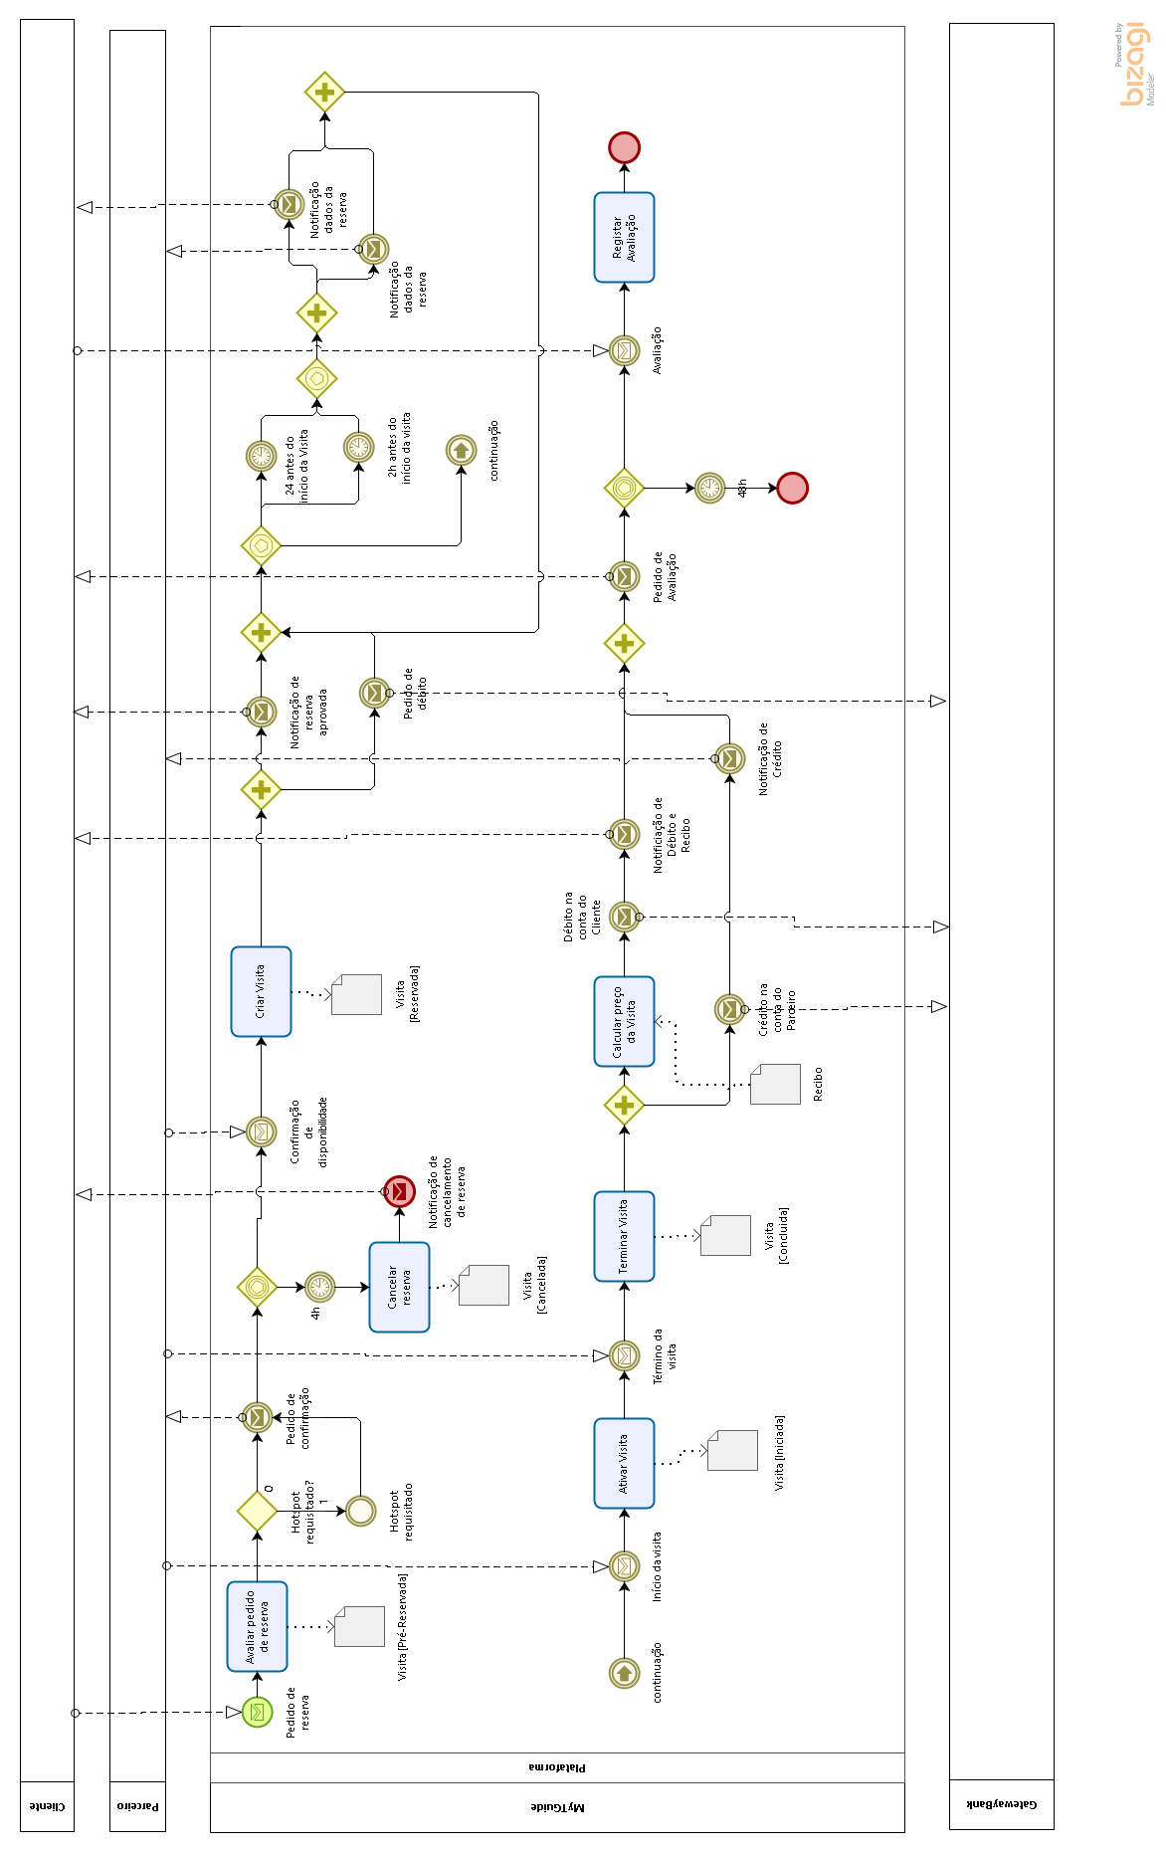
Modelo BPMN Collaboration para o processo P3

Modelo BPMN Collaboration para o processo P4
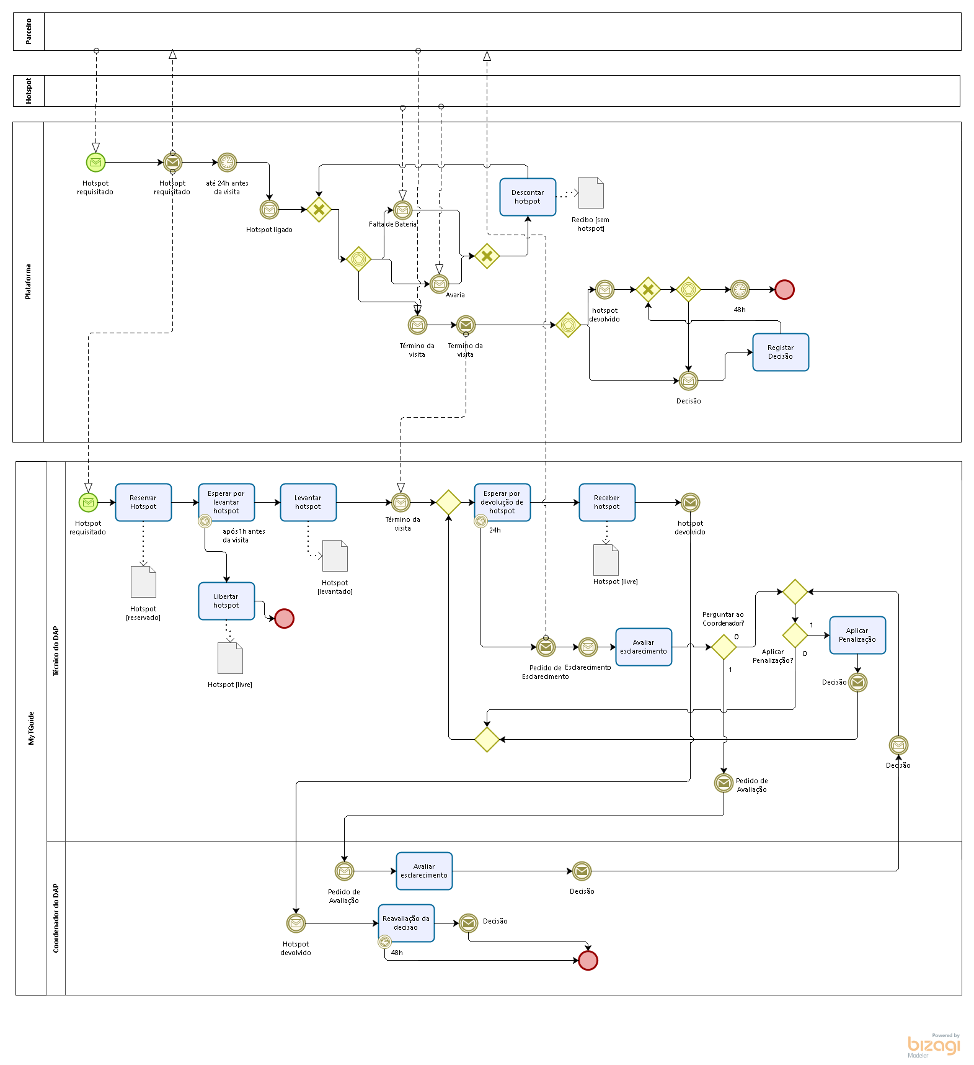

Modelo BPMN Choreography para o processo P3
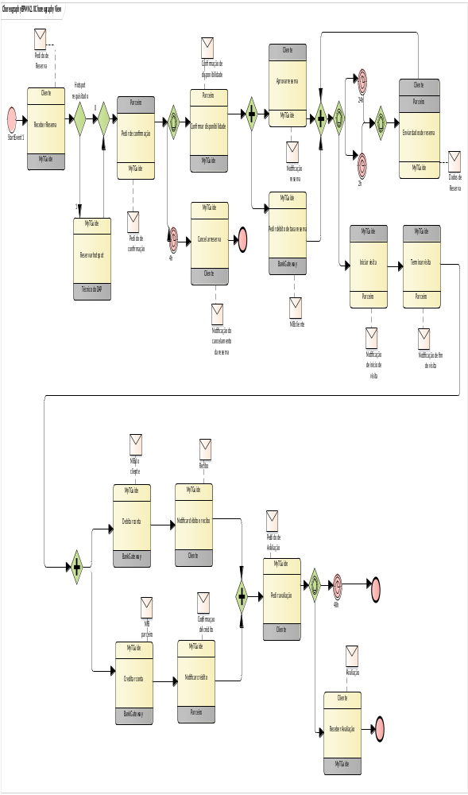

Modelo UML de casos de utilização do sistema MyTGuide

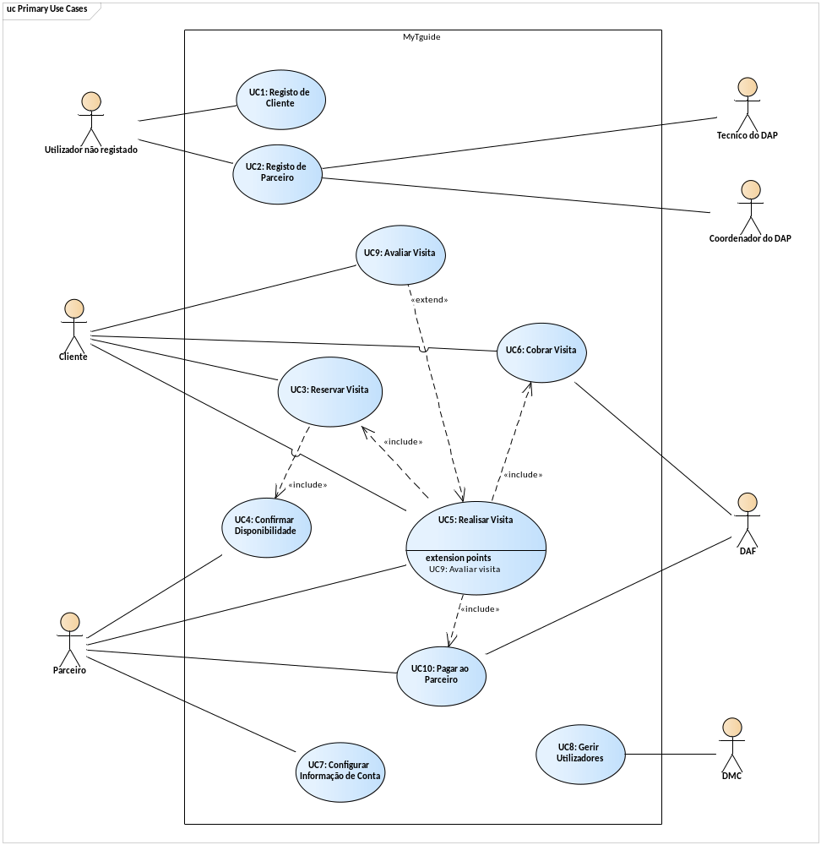

UC1: Registo de Cliente | Novo clinte é registado na plataforma.
UC2: Registo de Parceiro | Novo parceiro é registado na plataforma.
UC3: Reservar Visita | Visita reservada, registo da reserva na plataforma.
UC4: Confirmar Disponibiliade | Parceiro confirma a disponibilidade para a visita reservada.
UC5: Realizar Visita | Realisar a visita reservada.
UC6: Cobrar Visita | Cobrar ao cliente o valor da visita.
UC7: Configurar Informação de Conta | Atualizar informação sobre o parceiro.
UC8: Gerir Utilizadores | Remover utilizador.
UC9: Avaliar Visita | Cliente submete avaliação da visita.
UC10: Pagar ao Parceiro | Pagar ao parceiro o valor da visita.

Template do Caso de Uso UC5
Use Case ID | UC5
Nome | Realizar Visita
Descrição | O cliente escolhe e reserva a visita. O parceiro confirma a sua disponibilidade e realiza a visita.
Atores | Cliente, Parceiro, DAF
Precondições | O cliente e o parceiro estão registados na plataforma.
Pos-condições | É cobrada a visita ao cliente. O parceiro é pago pela visita.
Cenário Principal | 1 | UC3
Cenário Principal | 2 | A visita é realizada.
Cenário Principal | 3 | UC6
Cenário Principal | 4 | UC10
Cenário Principal | 5 | UC9
Cenários Alternativos | 5a | O cliente não envia a avaliação dentro de 48h
Use Case ID | UC3
Nome | Reservar Visita
Cenário Principal | 1 | O cliente escolhe a visita.
Cenário Principal | 2 | UC4
Cenário Principal | 3 | Cobrada a taxa de reserva
Cenários Alternativos | 1a | O cliente requisita hotspot.
Use Case ID | UC4
Nome | Confirmar Disponibilidade
Cenário Principal | 1 | O parceiro recebe um pedido de confirmação de disponibilidade.
 | 2 | O parceiro confirma a sua disponibilidade
Cenários de Exceção | 2a | O parceiro não responde dentro de 4h
Use Case ID | UC6
Nome | Cobrar Visita
Cenário Principal | 1 | Cálculo do valor da visita.
Cenário Principal | 2 | Envio do pedido de débito na conta do cliente.
Cenário Principal | 3 | Envio do recibo da visita ao cliente.
Cenários de Exceção | 1a | Hotspot falha durante a visita.
Cenários de Exceção | 1a.1 | É descontado o valor do hotspot no preço da visita.
Use Case ID | UC10
Nome | Pagar ao parceiro
Cenário Principal | 1 | O parceiro devolve o hotspot.
Cenário Principal | 2 | Envio do pedido de crédito na conta do parceiro.
Cenário Principal | 3 | Notificação do crédito.
Cenários Alternativos | 1a | Hotspot não é devolvido no prazo esperado.
Cenários Alternativos | 1a.1 | Por cada 24h é pedido um esclarecimento ao parceiro.
Cenários Alternativos | 1a.1.1 | É aplicada uma penalização.
Cenários Alternativos | 1a.1.2 | Não é aplicada uma penalização.
Cenários Alternativos | 1a.1.3 | Penalização ao critério do coordenador do DAP
Use Case ID | UC9
Nome | Avaliar Visita
Cenário Principal | 1 | É enviado um pedido de avaliação ao cliente.
Cenário Principal | 2 | O cliente envia a avaliação.
Cenários de Exceção | 2a | O cliente não envia a avaliação dentro de 48h.

